Дата: 16.09.22

Клас: 9-Б

Предмет: основи здоров'я

Вчитель: Андрєєва Ж.В.

УРОК № 3

**Тема «Попередження ризиків від вибухонебезпечних предметів»**

Вибухонебезпечними предметами в наші дні можна вважати будь-яку речовину або предмет, які здатні вибухати й завдавати чимало біди тим, хто не вміє з ними поводитись. Вибухонебезпечні предмети становлять смертельну загрозу. До них належать: артилерійські снаряди; реактивні та інженерні міни; авіабомби; детонатори; ручні гранати; набої різних видів. Усі вони містять вибухові речовини й можуть вибухнути від незначного удару, струсу, переміщення, нагрівання їх в полум’ї. Сьогодні щонайпильнішу увагу приділяють піротехнічним засобам: петардам, хлопавкам, бенгальським вогням, ракетницям тощо. Навіть аерозольні балончики, які ми бачимо щодня – так само є вибухонебезпечними. Коли ми знаходимось на вулиці, в громадському транспорті чи приміщенні, ми повинні бути вкрай обережними з предметами, які на перший погляд здаватимуться звичними. Наприклад: сумка або пакет, що лежать поодиноко; звичайна ручка, начебто кимось забута; дитячий м’яч, який так й просить, щоб його підкинули; просто блискучі, яскраві предмети, які так і хочеться взяти в руки і розглянути зблизька – саме на це і розраховує зловмисник!

**1. Знання, що збережуть життя**

**1.1. Відлуння війни, або небезпечні знахідки**

Велика і багата наша українська земля. Багата лісами, полями, гірськими породами, чистими лісовими озерами. Багата скарбами і таємницями, що в глибині землі, але багата часом неочікуваною небезпекою, що затаїлась десятиліттями. Відтоді, як припинились останні вибухи Другої Світової війни, минуло шістдесят дев’ять років, а земля все ще не перестає воювати. Навіть на порівняно «спокійних» територіях, де пройшло «суцільне» розмінування, щорічно рвуться снаряди і міни. Невідомі предмети завжди привертають увагу дітей. Особливо притягує їх небезпечний спадок минулих воєнних дій, військових полігонів. Хлопчаки з цікавості розшукують різні боєприпаси, намагаються їх розібрати, розпиляти, чи кидають у вогонь, наражаючи себе та оточуючих на небезпеку. А дорослі займаються пошуком металу, щоб заробити копійку, ризикують життям і здоров’ям, демонтуючи небезпечні знахідки та здають до пунктів прийому металобрухту.

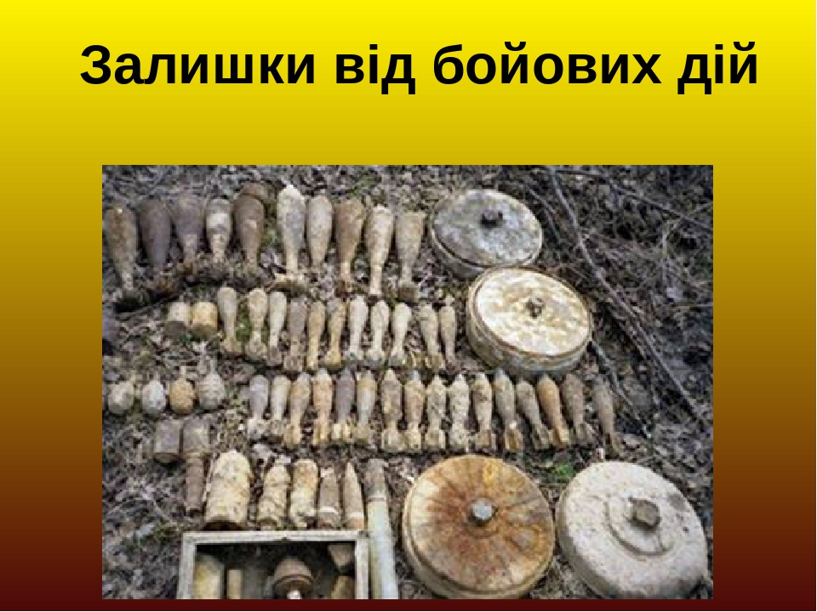

Найчастіше причина трагічних наслідків криється в повній відсутності елементарних знань правил поведінки при знаходженні вибухонебезпечних пристроїв та різних підозрілих предметів. Необхідно пам’ятати, що виявлені вибухонебезпечні предмети, які тривалий час перебували в землі чи воді, становлять ще більшу небезпеку. Від вологи при взаємодії металу та вибухівки утворюються хімічні сполуки — пікрати (ззовні вони мають вигляд білих порошкоподібних наростів), що вибухають навіть від невеликого тертя, маленької іскри, незначного удару. Не встигнеш і оком моргнути, як снаряд чи граната розлетяться на сотні осколків, здатних спричинити смерть чи каліцтво. Зовнішній вигляд боєприпасів від тривалого перебування в ґрунті або у воді сильно змінюється: під впливом вологи вони деформуються, іржавіють і від найменшого дотику можуть вибухнути. Ця зброя може розірватися в руці. Відомо чимало випадків, коли хлопці, не підозрюючи про небезпеку, гралися знайденими предметами. Гра з вибухонебезпечними предметами загрожує втратою здоров'я не лише тому, хто вирішив погратися але й товаришеві, який стоїть поруч.

Тому в разі виявлення незнайомих предметів або схожих на вибухонебезпечні,

**СЛІД ПАМ’ЯТАТИ:**

• у жодному разі не можна торкатися знахідок власноруч і дозволяти це робити іншим;

• про знайдені підозрілі предмети слід негайно повідомити дорослих (МНС, у школі, міліції, найближчій установі);

не можна розпалювати багаття поблизу знахідки;

• слід запам'ятати дорогу до того місця, де була виявлена знахідка, поставити застережний знак.

**КАТЕГОРИЧНО ЗАБОРОНЯЄТЬСЯ:**

• брати вибухонебезпечний предмет у руки, зберігати його, нагрівати та ударяти по ньому;

• переносити, перекладати, перекочувати його з місця на місце;

* намагатися розібрати;

• використовувати для розведення вогню, кидати, класти у вогонь;

* заносити в приміщення;

• закопувати в землю;

• кидати в криницю або річку;

• здавати на металобрухт;

• використовувати для виготовлення саморобних піротехнічних засобів - петард чи вибухових пакетів.

Невиконання цих вимог і правил може призвести до тяжких наслідків, що, на жаль, трапляються дуже часто. Також пам'ятайте, що знешкоджувати вибухонебезпечні предмети мають тільки спеціально підготовлені фахівці піротехнічних груп, які пройшли фахову підготовку та мають навички роботи з «відлунням війни».

**1.2. Незнайомі предмети невідомого походження, смертельні іграшки**

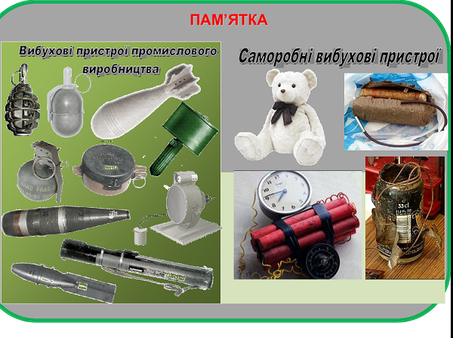

До небезпечних знахідок також можна віднести і звичайні предмети, які лежать, наче кимось забуті або загублені. Натрапити на незнайомі предмети можна скрізь: у громадському транспорті, на вулиці, в приміщеннях. Вони можуть бути дуже небезпечними, тому **У ЖОДНОМУ РАЗІ НЕ БЕРІТЬ ЇХ У РУКИ, ЯК БИ ЦІКАВО ВАМ НЕ БУЛО.**

Йдучи по вулиці, звертайте увагу на підозрілі предмети:

• невідомий згорток або деталь, яка лежить у салоні машини чи прикріплена зовні

згортки, пакети, дроти);

• висячі дроти або ізоляційна стрічка;

• сумка, портфель, коробка;

• яскраві коробочки, різні привабливі предмети у вигляді трубочок, ручок просто блискучі предмети, які так і хочеться взяти в руки і розглянути зблизька – саме на це і розраховує зловмисник!

• предмети, з яких лунають звуки (цокання годинника, ритмічні сигнали).

Одним словом – все, що привертає увагу.

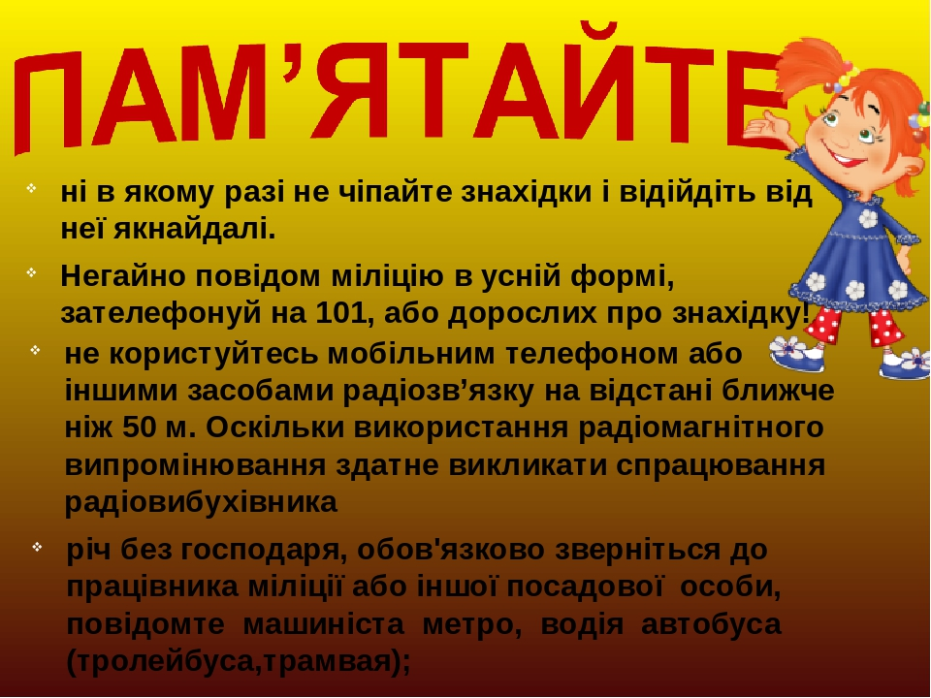

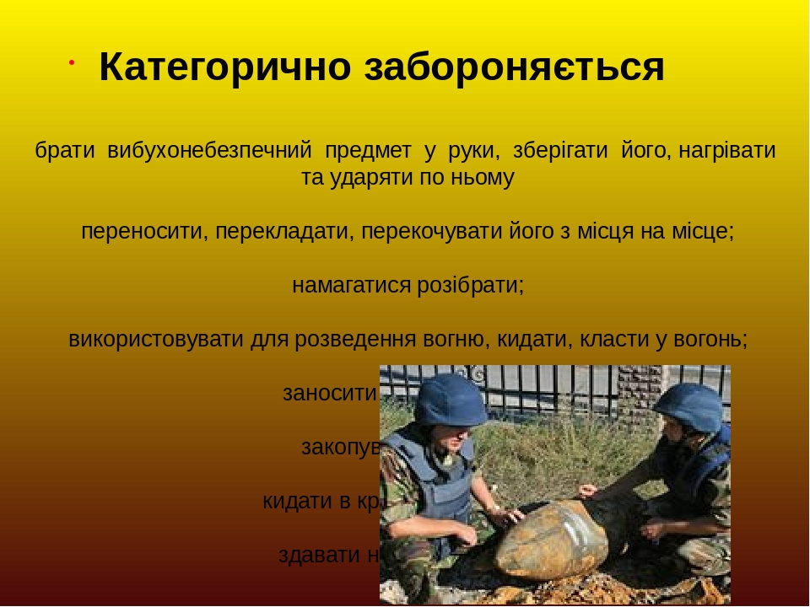

**ЗАПАМ’ЯТАЙТЕ:**

• Негайно повідом поліцію в усній формі, зателефонуй на 101, або дорослих про знахідку! помітивши річ без господаря, обов'язково зверніться до працівника поліції або іншої посадової особи, повідомте машиніста метро, водія автобуса (тролейбуса, трамвая);

• ні в якому разі не чіпайте знахідки і відійдіть від неї якнайдалі.

• не користуйтесь мобільним телефоном або іншими засобами радіозв’язку на відстані ближче ніж 50 м. Оскільки використання радіомагнітного випромінювання здатне викликати спрацювання радіовибухівника.

***За якими ж ознаками можна визначити вибухонебезпечний предмет?***

Як правило, такі предмети характеризуються видовженою формою; наявністю дротів, що стирчать або тягнуться врізнобіч; дивними звуками (цокання годинника, шипіння, виділення газу тощо); світловими сигналами (блимання лампочки тощо). Майже всі вибухові речовини отруйні, чутливі до механічних дій та нагрівання. Маючи справу з вибуховими речовинами, слід бути дуже уважними й обережними. Одна з основних причин нещасних випадків з вибуховими пристроями – грубе порушення елементарних правил безпеки.

**Пам'ятайте!** Розмінуванням, знешкодженням або знищенням вибухонебезпечних предметів займаються тільки підготовлені фахівці-сапери. **Вибухонебезпечні предмети – небезпечні для життя людини.**

**Домашнє завдання:**

Повідомлення на тему: «**Правила поводження з піротехнічними предметами».**

**Зворотній зв’язок**: Human або електронна адреса zhannaandreeva95@ukr.net